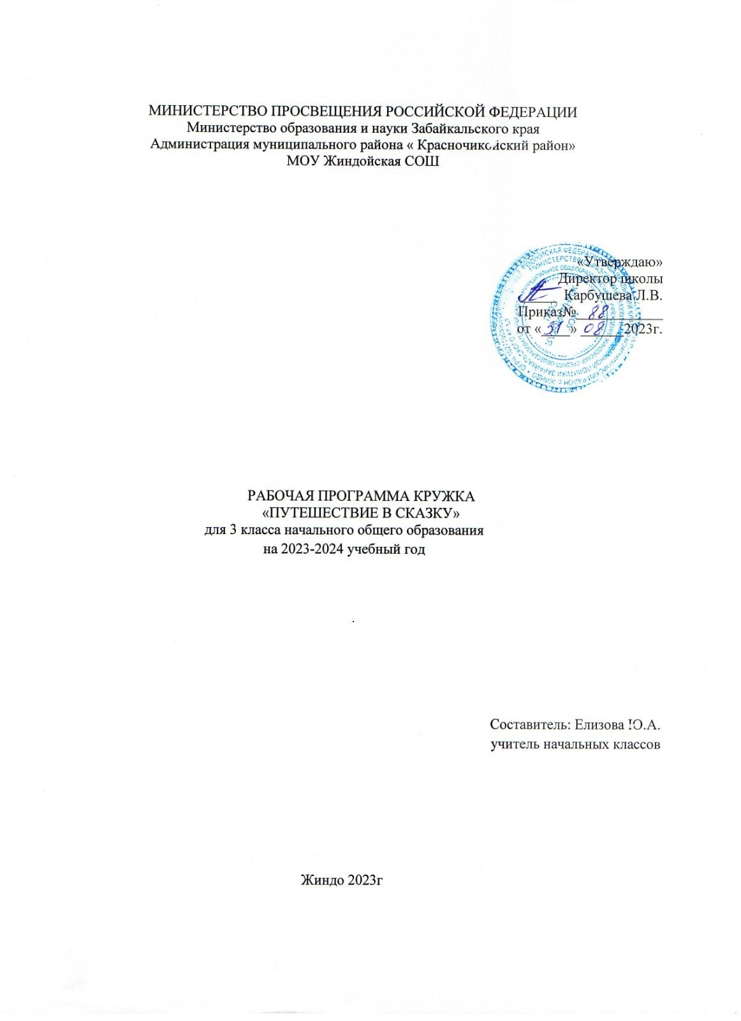

1.ПОЯСНИТЕЛЬНАЯ ЗАПИСКА
Программа кружка «Школьный театр» реализует общекультурное (художественно-эстетическое) направление в 3 классе в соответствии с Федеральным государственным образовательным стандартом начального общего образования.
Театр - это волшебный мир искусства, где нужны самые разные способности. И поэтому, можно не только развивать эти способности, но и с детского возраста прививать любовь к театральному искусству.
Театр как искусство научит видеть прекрасное в жизни и в людях, зародит стремление самому нести в жизнь благое и доброе. Реализация программы с помощью выразительных средств театрального искусства таких как, интонация, мимика, жест, пластика, походка не только знакомит с содержанием определенных литературных произведений, но и учит детей воссоздавать конкретные образы, глубоко чувствовать события, взаимоотношения между героями этого произведения. Театральная игра способствует развитию детской фантазии, воображения, памяти, всех видов детского творчества (художественно-речевого, музыкально-игрового, танцевального, сценического) в жизни школьника. Одновременно способствует сплочению коллектива класса, расширению культурного диапазона учеников и учителей, повышению культуры поведения.
Особенности театрального искусства – массовость, зрелищность, синтетичность – предполагают ряд богатых возможностей, как в развивающе-эстетическом воспитании детей, так и в организации их досуга. Театр - симбиоз многих искусств, вступающих во взаимодействие друг с другом. Поэтому занятия в театральном коллективе сочетаются с занятиями танцем, музыкой, изобразительным искусством и прикладными ремеслами.
Данная программа учитывает эти особенности общения с театром и рассматривает их как возможность воспитывать зрительскую и исполнительскую культуру.
Театральное искусство своей многомерностью, своей многоликостью и синтетической природой способно помочь ребёнку раздвинуть рамки постижения мира. Увлечь его добром, желанием делиться своими мыслями, умением слышать других, развиваться, творя и играя. Ведь именно игра есть непременный атрибут театрального искусства, и вместе с тем при наличии игры дети и педагоги взаимодействуют, получая максимально положительный результат.

Цель программы:
создание условий для гармоничного развития ребенка, эстетическое воспитание участников, создание атмосферы радости детского творчества, сотрудничества. Формирования общей культуры, самореализации и самоопределения обучающихся средствами театрального искусства.

Задачи:
- формирование навыков плодотворного взаимодействия с большими и малыми социальными группами;
- развитие эмоциональной сферы ребенка,
- воспитание чувства сопереживания к проблемам друзей из ближнего и дальнего окружения;
- формирование интереса к театру как средству познания жизни,
- духовному обогащению;
- развитие творческих способностей.
- создание благоприятной эмоциональной атмосферы общения обучающихся, их самовыражения, самореализации, позволяющей «найти себя» поверить в свои силы, преодолеть робость и застенчивость
- ознакомлению с общечеловеческими ценностями мировой культуры, духовными ценностями отечественной культуры,

2.Планируемые результаты освоения кружка
Личностными результатами изучения кружка «Школьный театр» являются:
В воспитании обучающихся младшего школьного возраста (уровень начального общего образования) таким целевым приоритетом является создание благоприятных условий для усвоения школьниками социально значимых знаний – знаний основных норм и традиций того общества, в котором они живут.
Выделение данного приоритета связано с особенностями обучающихся младшего школьного возраста: с их потребностью самоутвердиться в своем новом социальном статусе - статусе школьника, то есть научиться соответствовать предъявляемым к носителям данного статуса нормам и принятым традициям поведения. Такого рода нормы и традиции задаются в школе педагогами и воспринимаются детьми именно как нормы и традиции поведения школьника.
Знание их станет базой для развития социально значимых отношений обучающихся и накопления ими опыта осуществления социально значимых дел и в дальнейшем, в подростковом и юношеском возрасте. К наиболее важным из них относятся следующие:
• быть любящим, послушным и отзывчивым сыном (дочерью), братом (сестрой), внуком (внучкой); уважать старших и заботиться о младших членах семьи; выполнять посильную для ребёнка домашнюю работу, помогая старшим;
• быть трудолюбивым, следуя принципу «делу — время, потехе — час» как в учебных занятиях, так и в домашних делах, доводить начатое дело до конца;
• знать и любить свою Родину – свой родной дом, двор, улицу, город, село, свою страну;
• беречь и охранять природу (ухаживать за комнатными растениями в классе или дома, заботиться о своих домашних питомцах и, по возможности, о бездомных животных в своем дворе; подкармливать птиц в морозные зимы; не засорять бытовым мусором улицы, леса, водоёмы);
• проявлять миролюбие — не затевать конфликтов и стремиться решать спорные вопросы, не прибегая к силе;
• стремиться узнавать что-то новое, проявлять любознательность, ценить знания;
• быть вежливым и опрятным, скромным и приветливым;
• соблюдать правила личной гигиены, режим дня, вести здоровый образ жизни;
• уметь сопереживать, проявлять сострадание к попавшим в беду;
• стремиться устанавливать хорошие отношения с другими людьми; уметь прощать обиды, защищать слабых, по мере возможности помогать нуждающимся в этом людям; уважительно относиться к людям иной национальной или религиозной принадлежности, иного имущественного положения, людям с ограниченными возможностями здоровья;
• быть уверенным в себе, открытым и общительным, не стесняться быть в чём-то непохожим на других ребят; уметь ставить перед собой цели и проявлять инициативу, отстаивать своё мнение и действовать самостоятельно, без помощи старших.
Знание обучающимися младших классов данных социальных норм и традиций, понимание важности следования им имеет особое значение для ребенка этого возраста, поскольку облегчает его вхождение в широкий социальный мир, в открывающуюся ему систему общественных отношений.

Личностные результаты освоения кружка
- стремление преодолевать возникающие затруднения;
- готовность понимать и принимать советы учителя, одноклассников, стремление к адекватной самооценке;
- потребность сотрудничества со сверстниками, доброжелательное отношение к сверстникам, бесконфликтное поведение;
- этические чувства, эстетические потребности, ценности и чувства на основе опыта слушания и заучивания произведений художественной литературы;
- осознание значимости занятий театрально-игровой деятельностью для личного развития.
- понимание нравственной сущности правил культуры поведения, общения и речи, умение выполнять их независимо от внешнего контроля, умение преодолевать конфликты в общении;
- опыт эстетических переживаний, наблюдений эстетических объектов в природе и социуме, эстетического отношения к окружающему миру и самому себе;
- развитие эстетического сознания через освоение художественного наследия народов России и мира, творческой деятельности эстетического характера.

Метапредметные результаты освоения кружка
Регулятивные универсальные учебные действия:
- понимать и принимать учебную задачу, сформулированную учителем;
- осуществлять контроль, коррекцию и оценку результатов своей деятельности;
- планировать свои действия на отдельных этапах работы над пьесой;
- анализировать причины успеха/неуспеха, осваивать с помощью учителя позитивные установки типа: «У меня всё получится», «Я ещё многое смогу».

Познавательные универсальные учебные действия:
- пользоваться приёмами анализа и синтеза при чтении и просмотре видеозаписей, проводить сравнение и анализ поведения героя;
- понимать и применять полученную информацию при выполнении заданий;
проявлять индивидуальные творческие способности в игре, этюдах, чтении по ролям, инсценировании.

Коммуникативные универсальные учебные действия:
- включаться в диалог, в коллективное обсуждение, проявлять инициативу и активность;
- работать в группе, учитывать мнения партнёров;
- обращаться за помощью;
- формулировать свои затруднения;
- предлагать помощь и сотрудничество;
- слушать собеседника;
- договариваться о распределении функций и ролей в совместной деятельности, приходить к общему решению;
- осуществлять взаимный контроль;
- адекватно оценивать собственное поведение и поведение окружающих.

3. Содержание
1 раздел. «Роль театра в культуре»
В этом разделе ребята знакомятся с историей зарождения театрального искусства в разных странах. Знакомятся с жанрами театрального искусства
Значение театра, его отличие от других видов искусств. Знакомятся с создателями спектакля: писатель, поэт, драматург., а также со всеми, кто готовит спектакль: режиссер, актер, художник, костюмер, реквизитор и др.
2 раздел. Театрально-исполнительская деятельность.
Этот раздел направлен на развитие игрового поведения, эстетического чувства, способности творить, сопереживать и творчески относиться к любому делу, учит общаться со сверстниками и взрослыми, владеть своим телом, развивает в учащихся свободу и выразительность движений.
Для активизации творческих способностей детей необходимо развивать у них внимание, наблюдательность, воображение, фантазию. Важно также научить ребёнка ориентироваться в окружающей обстановке, развивать произвольную память и быстроту реакции, воспитывать смелость и находчивость, умение согласовывать свои действия с действиями партнёра.
Решая эти задачи, общеразвивающие игры не только готовят детей к художественной деятельности, но способствуют более быстрой и лёгкой их адаптации в школьных условиях. Эти игры создают весёлую и непринуждённую атмосферу, подбадривают зажатых и скованных детей. У них появляется возможность оценить действия других и сравнить со своими собственными.
В театральном искусстве «этюд» - это маленький спектакль, в котором должно происходить определённое событие в предлагаемых обстоятельствах, ситуациях. Темы для этого должны быть понятны и доступны детям.
3 раздел. Занятия сценическим искусством.
Учить детей ориентироваться в пространстве, равномерно размещаться на площадке, строить диалог с партнером на заданную тему; развивать способность произвольно напрягать и расслаблять отдель- ные группы мышц, запоминать слова героев спектаклей; развивать зрительное, слуховое внимание, память, наблюдательность, образное мышление, фантазию, воображение, интерес к сценическому искусству; воспитывать нравственно-эстетические качества.
Театральные игры готовят детей к действию в сценических условиях, где всё является вымыслом. Воображение и вера в этот вымысел – главная отличительная черта сценического творчества. К.С.Станиславский призывал актёров учиться вере и правде игры у детей, поскольку дети очень серьёзно и искренне способны верить в любую воображаемую ситуацию. Для этого нужно опираться на личный опыт ребёнка и предоставлять ему как можно больше самостоятельности, активизируя работу воображения, пробуждать и воспитывать интеллект.
Поэтому импровизация как вид игры очень важна для детей. Знакомить со сценическим действием можно на материале хорошо знакомых сказок и рассказов. Участвуя в импровизации, ребёнок учится находить ответы на вопросы: почему, для чего я это делаю?
4 раздел. Культура и техника речи.
Развивать речевое дыхание и правильную артикуляцию, четкую дикцию, разнообразную интонацию, логику речи; связную образную речь, творческую фантазию; учить сочинять небольшие рассказы и сказки, подбирать простейшие рифмы; произносить скороговорки и стихи; тренировать четкое произношение согласных в конце слова; пользоваться интонациями, выражающими основные чувства; пополнять словарный запас.
Упражнения и игры этого раздела должны помочь детям сформировать детям правильное чёткое произношение (дыхание, артикуляцию, дикцию, орфоэпию), научиться точно и выразительно передавать мысли автора (интонацию, логическое ударение, диапазон, силу голоса, темп речи), а также развивают воображение, умение представлять то, о чём говорится, расширять словарный запас.
Дети должны понимать, что театральная речь и не только театральная должна быть чёткой, звучной и выразительной. Речевые упражнения входят в каждое занятие по театральной деятельности. Начинать нужно с тренировки дыхания, затем подключать другие компоненты речи. В зависимости от поставленной задачи постепенно тренируются все мышцы речевого аппарата. Затем переходим к работе над дикцией, диапазоном звучания, силой голоса, темпом речи и т.д.
Всё это тренируется на скороговорках, стихах, без применения специальных актёрских тренингов. Стихотворный текст используется как ритмически организованный отрезок.

5 раздел. Просмотр театрального спектакля
Посещение театра, беседа после просмотра спектакля (видео)
6 раздел. Работа над мини спектаклем (пьесой, сказкой)
Это самое увлекательное занятие – создание спектакля. Процесс постановки спектакля вовлекает в совместную творческую деятельность всех детей, активных и не очень, помогая им преодолеть застен чивость и зажатость.
Первая встреча детей с пьесой должна быть интересной, эмоционально насыщенной, чтобы им хотелось играть её. Чаще всего это бывают сказки. Выбирая материал, нужно отталкиваться от возрастных возможностей, знаний и умений детей, но в то же время обогащать их жизненный опыт, расширяя творческие возможности.

Тематический план

класс (34 часа)

№ | Раздел программы | Коли- чество часов | Коли- чество часов |  | Характеристика деятельности обучающихся
 |  |  | Тео- рия | Практика
1. | Роль театра в культуре. | 1 | 1 | - | Участники знакомятся с древнегреческим, современным, кукольным, музыкальным, цирковым театрами. В процессе дискуссии делятся своим жизненным опытом.
2 | Занятия сцениче- ским искусством. | 10 | 3 | 7 | На практических занятиях рассматриваются приемы релаксации, концентрации внимания, дыхания; снятия мышечных зажимов.
3. | Театрально- исполнительская деятельность. | 8 | 3 | 5 | Работа над образами: я – предмет, я – стихия, я – животное, я – фантастическое животное, внешняя характерность.
4. | Работа и показ театрализован- ного представления | 15 | 5 | 10 | Участвует в распределении ролей. Работают с пальчиковыми куклами. Осваивают пространство. Учимся размещаться в пространстве сцены. Узнают о мизансценах. Пробуют себя в роли другого человека. Осознает себя в новой социальной роли.
 | Итого | 34 | 12 | 22

4.Тематическое планирование «Школьный театр.»

№ п/п | Тема | Дата |  | Примечание
№ п/п | Тема | план | факт
1 | Вводное занятие.
2 | Здравствуй, театр!
3 | Роль театра в культуре.
4 | Инсценировка отрывка сказки «Репка»
5 | Инсценировка отрывка сказки «Репка»
6 | В мире пословиц.
7 | Виды театрального ис кусства
8 | Правила поведения в те атре
9 | Кукольный театр.
10 | Кукольный театр.
11 | Кукольный театр.
12 | Театральная \азбука.
13 | Театральная \игра «Маски».
14 | Инсценирование сказки  «Гуси-лебеди»
15 | Инсценирование сказки  «Гуси-лебеди»
16 | Инсценирование сказки  «Гуси-лебеди»
17 | Театральная \игра
18 | Основы теат ральной культуры
19 | Инсценирование сказок о животных.  «Зимовье зверей»
20 | Инсценирование сказок о животных.  «Зимовье зверей»
21 | Инсценирование сказок о животных.  «Зимовье зверей»
22 | Чтение в ли цах стихов русских по этов
23 | Театральная \игра
24 | Постановка сказки «Муха  -Цокотуха»
25 | Постановка сказки «Муха  -Цокотуха»
26 | Постановка сказки «Муха  -Цокотуха»
27 | Постановка сказки «Муха  -Цокотуха»
28 | Просмотр спектакля
29 | Просмотр спектакля
30 | Ритмопластика
31 | Инсценирование сказки К.Чуковского «Доктор Ай- болит»
32 | Инсценирование сказки К.Чуковского «Доктор Ай- болит»
33 | Инсценирование сказки К.Чуковского «Доктор Ай- болит»
34 | Заключительное заня тие.

